嘉義縣水上鄉柳林國民小學推動游泳教學計畫
- 依據：
- 教育部「提昇學生游泳能力中程計畫」之【陸、實施策略：（六）3.訂定學校借用社區游泳池教學之措施。（八）2.未設立游泳池設備之學校，以結合他校或社區游泳資源，推動游泳教學。】
- 嘉義縣國民小學推動游泳校外教學實施要點。
- 目的：
(一)加強本校游泳教學，擴充學生學習游泳機會。
(二)提倡水中健康安全教育，增進游泳救生之技術與觀念。
(三)以落實「人人會游泳，個個懂救生，人人能自救」及國小畢業前，具有15公尺游泳能力的成效。
(四)培養學生游泳運動習慣，豐富學生休閒運動之內涵。
- 實施對象：本校100學年度六年級之全體學生。
- 實施方式：
（一）成立游泳教學推動委員會，於活動結束後，針對整體活動過程及結果檢討分析，以為爾後教學之經驗基礎。
※游泳教學推動委員會：由校長擔任主任委員，三處主任、教學組長、各班級任導師、健
體科任老師、家長委員會代表一人擔任委員。
（二）實施時間：每班每次安排兩節實施，健康課合併彈性課上課。
（三）授課次數於六年級授課完成。
- 實施日期：101年4/11至6/13（每週三上午8:10-10:10）合計10次課程。
- 實施地點：合法游泳場地。
- 活動費用：由參加學生自費繳交，若教育部核定補助，再依補助金額平均退費（如附表一）。
- 教練師資：由承攬業者提供專業合格教練（擔任課務老師須在場）。
- 意外保險：由承攬業者投保意外險承擔（包含場地險、車險）。
- 課程內容：依學生程度編為初級、中級、高級三組，每組最多15名學生搭配一位合格教練為
原則，教授課程如【附件a】：
十一、學習評量：依據教育部「全國中小學學生游泳與自救能力基本指標」，由業者落實分級檢測，並核發証書以茲鼓勵。如【附件b】
十二、交通方式：由承攬業者負責租借合格之客運車載送。
十三、其它要點：
- 為確保教學活動順利，本校與業者合作契約。
- 為確保學童之衛生健康，患有皮膚病、角膜炎、心臟病或其它突發性疾病者禁止下水，由導師及健體科任老師照護指導下，改採觀摩見習或其它替代活動。
- 參加之學童須出具家長同意書，泳衣、泳褲、泳帽、泳鏡及浴巾請自備。
- 本校如因故無法依照表定時間、日期前往上課，得與業者協調補發補課卷，但學童個人因故無法上課者不得要求事後補課。
- 游泳教學推動因屬健體領域課程，故班級之導師及健體科任老師應隨同前往協助教學活動並負責點名登記工作。
- 繳費退費事項：
1、經家長同意參加游泳教學活動者，請將報名費用繳交至級任導師處，再由學校統一彙集並開立收據。已繳費報名參加之學童若如因故（如傷、病）無法下水者，於課程結束後統計次數，由該泳池贈送游泳券，不再另行退費。
2、未參加游泳教學活動之學童（如特殊疾病、家長不同意），留在學校進行健體課程，免繳任何費用。
十四、經費來源：所需經費預算如下，由自願參加之學生繳交。
十五、本計畫奉校長核可後實施，修正時亦同。
【附件a】 嘉義縣水上鄉柳林國民小學實施游泳校外教學課程進度表
區別  次數 | 初階課程參考內容 | 中階課程參考內容 | 高階課程參考內容
1 | 1.認識環境及注意事項  2.暖身操  3.分程度編班(完全不會者)  4.水中步行  5.熟悉水性  6.悶氣 | 1.認識環境及注意事項  2.暖身操  3.分程度編班(會蹬牆漂浮者)  4.水母漂  5.蹬牆漂浮  6.韻律呼吸 | 1.認識環境及注意事項  2.暖身操  3.分程度編班(會悶氣自由式者)  3.韻律呼吸  4.漂浮打水練習  5.悶氣自由式練習
2 | 1.暖身操  2.熟悉水性  3.悶氣練習(5秒)  4.輔助水母漂 | 1.暖身操  2.韻律呼吸  3.蹬牆漂浮練習(3公尺)  3.漂浮打水練習  4.輔助仰漂 | 1.暖身操  2.韻律呼吸  3.漂浮打水練習  4.悶氣自由式練習  5.仰漂練習  6.仰式打水練習
3 | 1.暖身操  2.悶氣練習(5至10秒)  3.水母漂練習  4.輔助水中立 | 1.暖身操  2.韻律呼吸(十次)  3.漂浮打水練習(5公尺)  4.仰漂練習 | 1.暖身操  2.韻律呼吸  3.漂浮打水練習  4.悶氣自由式練習  5.自由式換氣練習  6.仰式打水練習
4 | 1.暖身操  2.水母漂練習(5至10秒)  3.輔助一字漂浮  4.輔助蹬牆漂浮  5.水中站立 | 1.暖身操  2.韻律呼吸  3.漂浮打水練習(8公尺)  4.仰漂練習 | 1.暖身操  2.漂浮打水練習  3.持漂板打水  4.自由式練習(換氣順暢)  5.仰式打水練習  6.仰式
5 | 1.暖身操  2.水母漂練習  3.蹬牆漂浮練習  4.韻律呼吸  5.輔助仰漂 | 1.暖身操  2.韻律呼吸  3.漂浮打水練習(8公尺)  4.悶氣自由式練習  5.仰式打水練習 | 1.暖身操  2.韻律呼吸  3.持浮板打水  4.流暢自由式  5.仰式打水練習  6.仰式練習
6 | 1.暖身操  2.韻律呼吸  3.蹬牆漂浮練習(3公尺)  3.漂浮打水  4.輔助仰漂練習 | 1.暖身操  2.韻律呼吸  3.漂浮打水練習(8公尺)  4.悶氣自由式練習  5.仰式打水練習 | 1.暖身操  2.韻律呼吸  3.持浮板打水  4.流暢自由式(25M)  5.仰式打水練習  6.流暢仰式(25M)  7.蛙腿練習
7 | 1.暖身操  2.韻律呼吸(十次)  2.漂浮打水練習(5公尺)  4.仰漂練習 | 1.暖身操  2.韻律呼吸  3.漂浮打水練習(8公尺)  4.悶氣自由式練習(8公尺)  5.自由式換氣練習  6.仰式打水練習 | 1.暖身操  2.韻律呼吸  3.持浮板打水  4.流暢自由式(50M)  5.仰式打水練習  6.流暢仰式(50M)  7.蛙腿練習
8 | 1.暖身操  2.韻律呼吸  3.漂浮打水練習(8公尺)  4.仰漂練習 | 1.暖身操  2.韻律呼吸  3.漂浮打水練習(10公尺)  4.悶氣自由式練習(10公尺)  5.自由式換氣練習  6.仰式打水練習 | 1.暖身操  2.韻律呼吸  3.持浮板打水  4.流暢自由式(75M)  5.仰式打水練習  6.流暢仰式(75M)  7.蛙腿練習
9 | 1.暖身操  2.韻律呼吸  3.漂浮打水練習(8公尺)  4.悶氣自由式練習  5.仰式打水 | 1.暖身操  2.韻律呼吸  3.漂浮打水練習  4.悶氣自由式練習  5.自由式換氣練習  6.仰式打水練習 | 1.暖身操  2.持浮板打水  3.自由式(75M)  4.仰式打水練習  5.仰式(75M)  6.蛙腳練習  7.蛙式練習
10 | 1.暖身操  2.綜合練習及檢測 | 1.暖身操  2.綜合練習及檢測 | 1.暖身操  2.綜合練習及檢測
【附件b】
○ ○
嘉義縣學生游泳與自救能力分級檢測紀錄表
學校名稱 |  |  |  |  |  |  |  |  |  | 學生正面照片  (需可清楚辨認臉部)
班 別 |  |  | 年 |  | 班 |  | 學 號
姓 名
性 別 |  | □男 □ 女
生 日 |  | 年 月 日
第1級 海馬級 | 第2級 水獺級 |  |  |  |  | 第3級 海龜級 |  |  | 第4級 海豚級 |  | 第5級 旗魚級
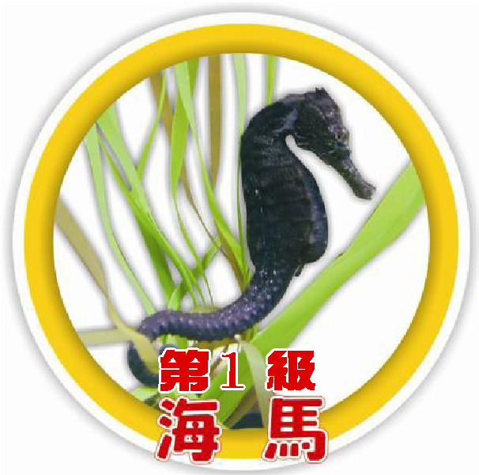 | 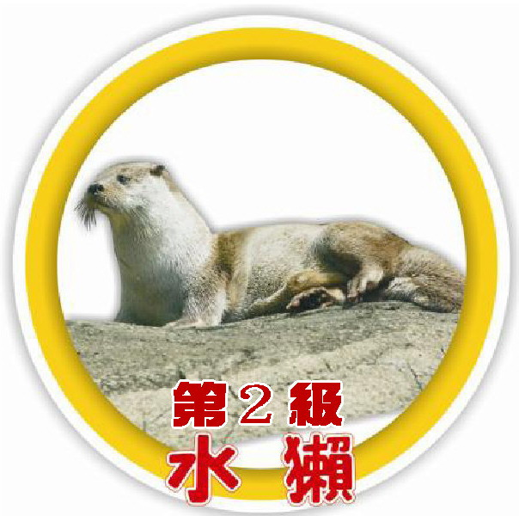 |  |  |  |  | 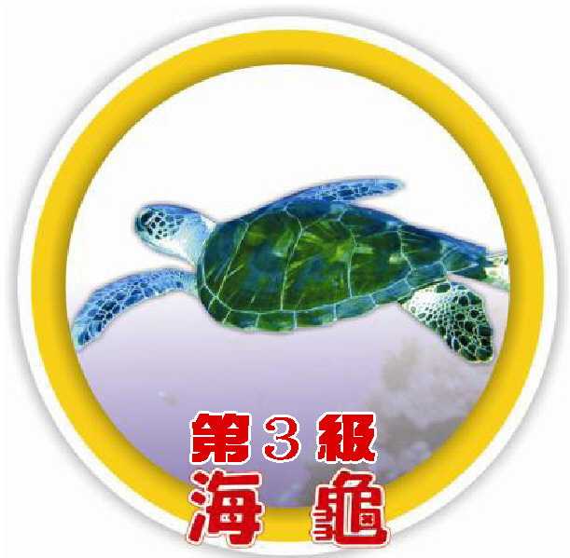 |  |  | 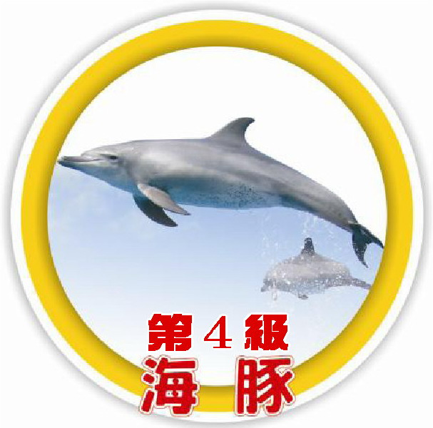 |  | 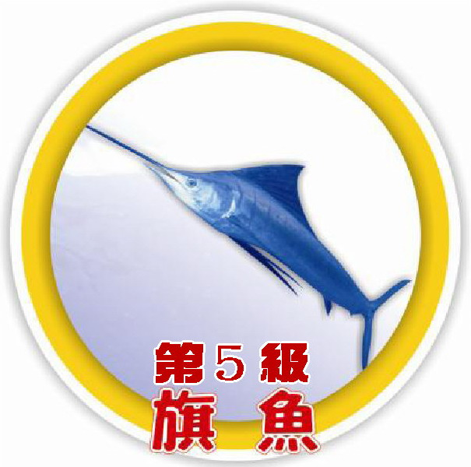
□在水中拾物2次。 | □打水前進10公尺。 |  |  |  |  | □游泳前進25公尺 |  |  | □仰、蛙、蝶、捷 |  | □持續游泳100公尺
□蹬牆漂浮3公尺後 | □游泳前進15公尺 |  |  |  |  | (換氣5次以上) |  |  | 任選一式完成50公尺 |  | (不限泳姿)
站立。 | (換氣3次以上) |  |  |  |  | (仰漂可助划) |  |  | □需含轉身。 |  | □需含轉身。
□站立韻律呼吸20 | □浮具漂浮60秒。 |  |  |  |  | □水母漂30秒，每 |  |  | □立泳30秒。 |  | □立泳60秒。
次。 | □水母漂20秒可換氣 |  |  |  |  | 10秒換氣一次。 |  |  | □仰漂60秒。 |  | □仰漂120秒。
□水母漂10秒。 | □仰漂15秒。 |  |  |  |  | □仰漂30秒。 |  |  | (仰漂可助划) |  | (仰漂可助划)
檢測人員 | 檢測人員 |  |  |  |  | 檢測人員 |  |  | 檢測人員 |  | 檢測人員
檢測地點: | 檢測地點: |  |  |  |  | 檢測地點: |  |  | 檢測地點: |  | 檢測地點:
檢測人員簽名： | 檢測人員簽名： |  |  |  |  | 檢測人員簽名： |  |  | 檢測人員簽名： |  | 檢測人員簽名：
年 月 日 | 年 月 日 |  |  |  |  | 年 月 日 |  |  | 年 月 日 |  | 年 月 日
備註:
1.檢測人員為學校教師或領有證照之合格游泳教學教練。
2.檢測人員務必對受檢人員驗明正身(點名、核對相片、抽問身份資料)，嚴防冒名頂替。
3.檢測結束後，請檢測人員據實勾稽並以正楷簽章，統一交由學校體育業務單位彙整申報。
4.本格式係參考高雄市政府教育處認證表製作。

附件c 柳林國小游泳教學家長通知書暨同意書
敬愛的家長：
本校為落實教育部提昇學童游泳基本能力政策，擴充學生學習游泳之機會，以期增進學童游泳健身救生之技術、觀念，並豐富其休閒運動之內涵，於100學年度推動游泳教學將「游泳課程」列入正式教學活動，活動要點如下：
- 實施對象：本校六年級之全體學生。
- 實施地點：嘉義市威士登游泳池（為政府核定合法之游泳場所）
實施時間：101年4月11日（三）至6月13日（三），每週安排1次（8:10-10:10計2節課），
共實施10次，20節。
- 教練師資：由專業合格教練與本校老師協同進行教學，該泳池另安排合格救生員。
- 意外保險：由承攬公司投保意外險承擔。
- 交通方式：由承攬公司租借合格之客運車載送。
- 活動費用：費用含場地費、教練指導費、保險費、交通費等，每人1300元，本校已申請教育
部補助，若核定補助，則依核定金額平均退費。
- 報名方式：請貴家長填寫同意書於101年4月3日（二）前繳交至級任導師處彙整。
（費用於確認開班成功後由導師另行通知繳交。）
- 課程內容：原則上依學生程度編為初級、中級、高級三組，每組以最多15名學生搭配一位合
格教練為原則。
- 學習評量：依據教育部「全國中小學學生游泳與自救能力基本指標」，由業者落實分級檢測，
並核發証書以茲鼓勵。
※其他事項
1.本活動為正式教學活動，請盡量讓貴子弟參加，因故無法全程參加游泳教學活動之學童（如皮
膚病、角膜炎、心臟病、其它突發性疾病者或家長不同意者），留在學校進行健體課教學，若
已繳費報名參加之學生如因偶發原因（如傷、病）無法下水者，則由該業者補發游泳券乙張，
不再另行退費。
2.本校推動游泳教學活動考量多方因素，需從師資、場地、交通、安全、學童課程等因素各方面
加以規劃，方能推動進行，因此，也懇請貴家長鼓勵並同意貴子弟參加，讓柳林孩子的體育教
學及學生的游泳能力更加精進。
嘉義縣水上鄉柳林國民小學101.3.26
-------------------------------------------------------------------------------------
※ ※ 家長同意書※※
（ ）年（ ）班 姓名（ ）
  - 茲同意本人子女參加游泳教學活動。
  - 本人子女因故無法參加游泳教學活動。原因：（ ）
＊子女特殊疾病調查：□ 有（ ） □ 無

家長簽章（ ）

